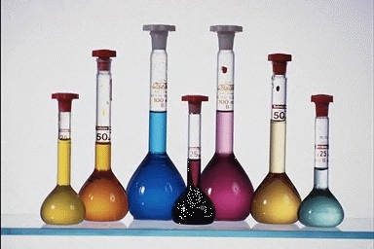

با سلام به دوستان عزیز و دانشجویان علاقمند به علم شیمی؛
سایت علمی دانشجویان ایران با هدف ترویج علم و دانش و بالابردن سطح فعالیت‌های علمی دانشجویان و به بهانه فرارسیدن ماه مهر، مسابقه‌ای تحت عنوان جدول متقاطع شیمی برگزار می‌نماید.
در این مسابقه می‌بایست به ۱۵ سوال مطرح‌شده پاسخ دهید. جدول و سوال‌های مربوطه را می‌توانید در صفحه بعد مشاهده کنید.
توجه: جواب‌ها به صورت انگلیسی می‌باشد.
علاقمندان باید جواب سوال‌ها را تا پایان مهلت تعیین‌شده، از طریق فرم ارسال پاسخ ثبت کنند.

15
A
5
12
 |  |  |  |  |  |  |  | 11 |  |  |  |  |  | 4 |  |  |  |  |  | C | 9
 |  |  |  | L |  |  | 13 |  |  |  | 3 |  |  | m |  |  |  | 7
 |  |  |  |  |  |  |  | O |  | 14 |  |  |  |  |  | 6 |  |  | 2
 |  |  |  |  |  |  |  |  |  |  |  |  |  |  |  | w
 |  |  |  |  |  |  |  |  |  |  |  | 10
 |  |  |  |  |  |  |  |  |  |  | g |  |  |  |  |  |  |  |  |  | e | 1
 |  |  |  |  |  |  |  |  |  |  |  |  |  |  |  |  |  | l |  |  | 8

1- حرفه‌ای دانشگاهی که دارای انشعابات متعدد است؟
2- شاخه‌ای از علم است که به واسطه‌ی تغییرات شیمیایی در طبیعت به وجود می‌آید.
3- ظرفیت برای انجام یک کار.
4- اشغال یک مکان در فضا.
.5- ماده تشکیل‌شده توسط اتحاد دو یا چند عنصر از جدول تناوبی
۶- مواد معدنی ارگانیسم انسان حاوی ۷۰ درصد از آن است.
.7- در یک واکنش شیمیایی معمولی نه ایجاد شده و نه از بین می‌رود
8- تغییرات چیزی از جامد به مایع.
9- در ترکیبات آلی.
10- یک فرایند که منجر به تحول یک مجموعه از مواد شیمیایی می‌شود.
11- یک ماده خالص متشکل از یک نوع اتم.
12- گروهی از اتم‌های متصل به هم.
13- ذرات گاز این کار را در داخل ظرف انجام می‌دهند و باعث افزایش فشار گاز است.
14- شن و ماسه، گرمای ویژه‌ی بسیار .............. دارند.
15- شایع‌ترین کتون شناخته‌شده.

